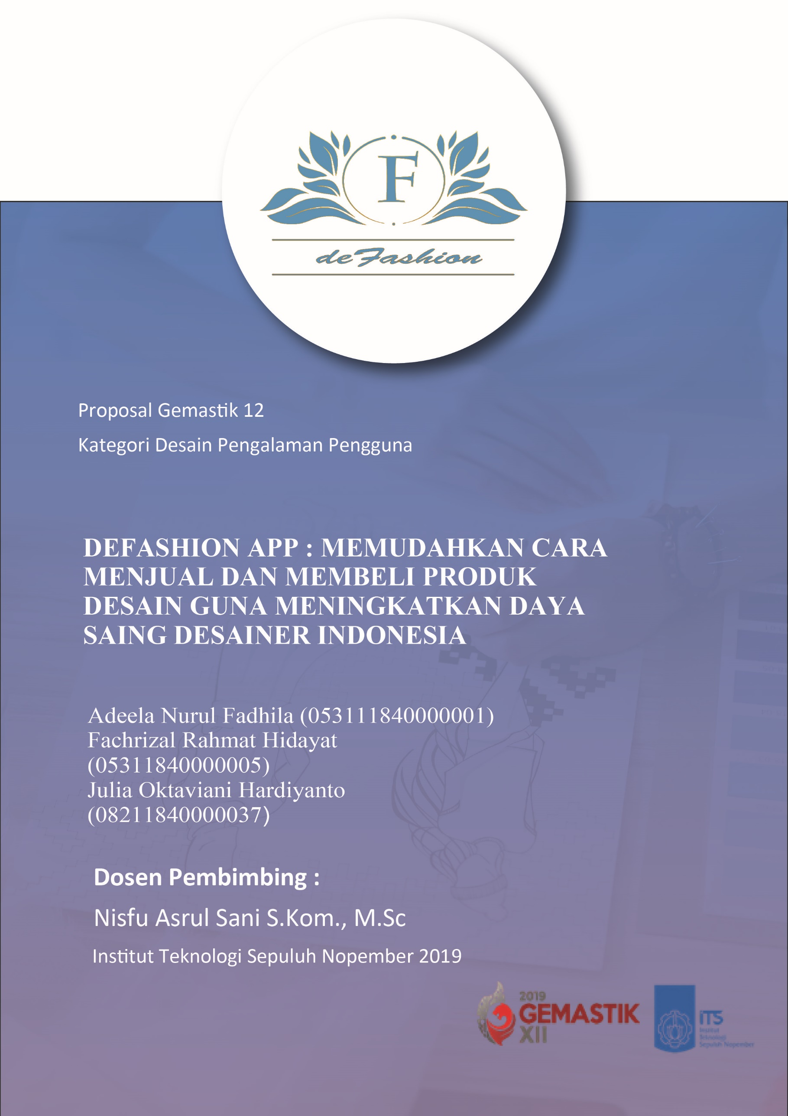

**DAFTAR ISI**

COVER 1

DAFTAR ISI 2

1. Abstrak 4
2. Latar Belakang Masalah 4
3. Tujuan 6
4. Metode Penyampaian User 7
5. Analis Karya 8

E.1 Hasil Wawancara 8

E.2 Target Pengguna (User Persona) 9

E.3 Batasan Produk 11

E.4 Arsitektur Informasi 11

E.5 Platform yang Digunakan 12

E.6 Skenario Penggunaan Rancangan produk 13

E.7 Desain Antar Muka (User Interface) 15

E.8 Rencana Pengembangan Aplikasi 19

F. Daftar Pustaka 20

**DAFTAR GAMBAR**

Gambar 1. Lima Tahapan Design Thinking 7

Gambar 2. Empathy Map 9

Gambar 3. User Persona (1) 10

Gambar 4. User Persona (2) 10

Gambar 5. Arsitektur Informasi 12

Gambar 6. Skenario Penggunaan Rancangan Produk 13

**DAFTAR LAYAR**

Layar 1-4. Tampilan Antar Muka Landing Page 15

Layar 5-7. Tampilan Antar Muka Login dan Sign Up 15

Layar 8. Tampilan Antar Muka Home 16

Layar 9. Tampilan Antar Muka Keranjang 17

Layar 10. Tampilan Antar Muka Checkout 17

Layar 11. Tampilan Antar Muka Pembelian Berhasil 17

Layar 12. Tampilan Antar Muka Cari Desain 18

Layar 13. Tampilan Antar Muka Profil 18

Layar 14. Tampilan Antar Muka Pengaturan Akun 18

Layar 15. Tampilan Antar Muka Butik Saya 19

**A. Abstrak**

         Sandang sudah menjadi salah satu kebutuhan pokok manusia yang harus dipenuhi. Pada zaman sekarang teknologi sudah sangat maju dengan adanya internet. Oleh karena itu, dengan teknologi yang sudah maju dan hampir semua kalangan masyarakat sudah dapat mengakses internet di seluruh pelosok negri. Tujuan dari tulisan ini adalah untuk menjelaskan aplikasi yang kami tawarkan untuk membantu orang orang memesan sandang dengan bantuan teknologi yang sudah berkembang jauh. Selain itu, juga memudahkan pengguna dalam urusan membeli kebutuhan fesyen dan mengikuti tren.

**B. Latar Belakang Masalah**

         Mode atau *trend feshion* selalu berkembang dan berubah dari masa ke masa, bisa jadi muncul mode baru atau bahkan mundur ke mode di masa lalu. Pengertian dari *trend* *fahion* itu sendiri adalah model (gaya) pakaian atau perhiasan yang populer selama waktu tertentu. Jika membahas mengenai tren fesyen di Indonesia, pastinya tidak terlepas dari nama-nama perancang busana dan juga peristiwa yang terjadi pada masa perkembangan tren fesyen di Indonesia. Dalam perkembangan awalnya, *trend* *fahion* di Indonesia cenderung meniru gaya barat baik itu dalam bahan yang digunakan maupun dalam desain. Kemudian, semakin berkembangnya zaman serta teknologi semakin banyak gaya *fahion* yang menjadi inspirasi perancang busana di Indonesia

         Sudah sangat jelas bahwa *trend* *fahion* sebagian besar didorong oleh perancang busana atau desainer yang mendesain serta membuat menghasilkan pakaian, perhiasan, sepatu, ataupun lain sebagainya. Banyak perancang busana Indonesia yang telah menghasilkan banyak karya yang berhasil mengubah-ubah haluan *trend* *fahion* di Indonesia. Bahkan, ada banyak perancang busana muda Indonesia yang sudah menbawa hasil desainnya ke kancah Internasional, seperti Tex Saverio dan Rinaldy Yunardi.

         Namun, tidak semua perancang busana mengawali karirnya dengan mudah. Bahkan mungkin bisa dibilang tidak ada yang memulai karirnya dengan mudah. Salah satu alasan dari banyak perancang busana adalah kurangnya dana yang mereka miliki untuk membangun nama atau brand fesyen mereka sendiri. Kemudian, jika menjual sketsa rancangan busana tidak semua industri garmen mau membelinya. Selain itu, sulitnya memperoleh modal biasanya menyebabkan calon perancang busana memutuskan untuk melakukan pekerjaan yang lainnya dahulu sambil merancang desain busana serta berusaha menjualnya. Hal ini biasanya menyebabkan masalah baru, yaitu kesulitan membagi waktu antara bekerja dengan menekuni dunia fesyen. Sulitnya merintis karir ini lah yang sering kali membuat calon-calon perancang busana yang sebenarnya memiliki bakat di dalam dirinya harus memendam mimpinya dalam-dalam. Dengan kata lain, menyebabkan calon-calon desainer yang mungkin akan mengharumkan nama Indonesia di kancah internasional seperti Renaldy Yunardi dan desainer lainnya.

         Salah satu desainer muda tanah air bernama Stella Rissa mengatakan kalau beliau memulai karirnya sendiri dari nol, hanya dengan modal 1 juta, nilai yang cukup sedikit jika dibandingkan dengan bahan-bahan yang diperlukan serta ide-ide yang sulit dicari. Beliau juga mengaku pontang-panting meminjam modal saat baru memulai usahanya di bidang fesyen. Dari cerita Stella Rissa, sangat jelas bahwa modal merupakan hal yang penting saat merintis usaha di bidang *trend* *fahion*.

         Kemudian ada cerita datang dari Wanda Ponika, seorang perancang busana yang nuga mencintai berbagai macam aksesori. Beliau mencintai dunia *fahion* dan aksesori sejak duduk di kelas 1 SD, bahkan di kelasnya, dirinya hobi menggambar desain-desain baju yang cantik. Kemudian pada tahun 1995, di saat teman-temannya sibuk untuk mengurus masuk perguruan tinggi, Wanda Ponika asyik menyiapkan desain fesyen dan aksesorisnya untuk mengikuti Indonesia Design Competition yang diadakan oleh APPMI (Asosiasi Pengusaha Perancang Mode Indonesia). Dari kompetisi ini lah, karya-karyanya dilirik oleh perusahaan perhiasan di Indonesia. Namun, tidak semua calon perancang busana memiliki kesempatan untuk dapat mengikuti kompetisi seperti Wanda Ponika. Tidak semua orang berani mempertaruhkan ujian masuk perguruan tinggi demi mengejar mimpinya. Selain itu, tidak semua orang memiliki kepercayaan diri untuk mampu mengikuti kompetisi, ditambah lagi dengan biaya yang harus dikeluarkan untuk mengikutinya, seperti biaya pendaftara, transportasi, dan membeli bahan-bahannya.

Selain dari perancang busana, ternyata keluhan datang dari penikmat fesyen. Hampir semua kesulitan mencari perancang busana dengan harga yang sesuai dan dengan selera yang sesuai pula. Bahkan beberapa perancang busana mengerjakan pesanan lebih lama dari perjanjian, yang menyebabkan berkurangnya kepercayaan penikmat fesyen yang merupakan pembeli itu sendiri. Hal ini menyebabkan pembeli harus mencari perancang busana baru lagi, padahal untuk menemukan yang sebelumnya saja kesulitan.

         Oleh karena itu, aplikasi deFashion hadir untuk menjawab permasalahan dan kesulitan yang dialami oleh para desainer yang hendak merintis karirnya, serta permasalahan dari penikmat fesyen yang kesulitan mencari perancang busana dan desain yang tepat. Aplikasi ini memungkinkan pengguna (desainer yang akan menjual hasil rancangannya maupun pembeli yang akan membeli hasil rancangan tersebut) untuk menjual ataupun membeli desain produk fesyen, seperti pakaian, sepatu, tas, dan lain sebagainya. Dengan aplikasi ini, perancangan busana tak perlu kesulitan mencari konsumen, bahkan tak perlu memiliki butiknya sendiri. Pembeli juga bisa mencari berbagai macam perancang busana yang sesuai dengan keinginannya.

**C. Tujuan**

Tujuan yang ingin dicapai dalam pembuatan aplikasi ini adalah sebagai berikut.

1.  Memudahkan desainer untuk menjual hasil desinnya serta memperoleh pembeli dengan mudah dan tidak menyita banyak waktu dan usaha.

2.  Memudahkan pembeli yang menginginkan barang-barang unik rancangan desainer.

3.  Memfasilitasi desainer dan pembeli untuk dapat *chatting* di dalam aplikasi guna berdiskusi masalah desainnya.

4.  Memfasilitasi pembeli untuk melakukan pembayaran melalui bank

5.  Memudahkan pengguna yang tidak memiliki banyak waktu untuk menjual ataupun membeli hasil desain

6.  Membantu calon-calon perancang busana dalam merintis atau memulai karirnya

7.  Meningkatkan daya saing desainer-desainer di Indonesia di kancah internasional

**D. Metode pencapaian User**

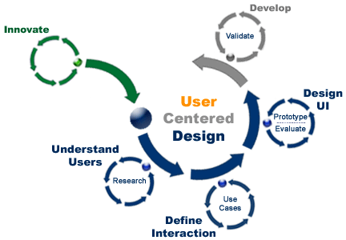

Gambar 1. Lima Tahapan Design Thinking

Dalam merancang aplikasi ini menggunakan metode pencapaian user, metode *user centered design* (UCD) yang menempatkan pengguna sebagai pusat dalam merancang aplikasi. Metode UCD sendiri memiliki 5 tahapan yang harus di lalui, yaitu:

1.  Innovate

Tahap Innovate merupakan tahap paling pertama dari metode UCD. Innovate datang dari ide perancang dan dapat bisa mendapat bantuan dari luar seperti saran saran user. Pada tahap ini dilakukan merancang aplikasi, prinsip, produk, brand, tujuan serta prioritas yang dibuat dalam skema besar.

2.      Research

Tahap selanjutnya adalah tahap Research. Tahap ini dilakukan untuk mengerti apa yang diinginkan pengguna. Projek yang terdiri dari kerjasama antara user dan pembuat. Research disini dilakukan interview serta survey untuk menghasilkan pengalaman pengguna yg tepat.

3.      Define Interaction

Tahap Define Interaction merupakan tahapan untuk memperbaiki serta menambahkan detil detil berdasarkan keinginan pengguna yang telah dikumpulkan dari tahap Research. Pada tahap ini dilakukan analisis antara kebutuhan pengguna serta menentukan target pengguna dan batasan aplikasi.

4.      Design UI

Pada tahap Design pertama tama adalah merancang aplikasi. Pada tahapan ini telah dibuat prototype dari fitur fitur yang ada dalam aplikasi Desainin. Kami menggunakan software aplikasi dalam membuat prototype sehingga saat pengguna menggunakan dapat tersampaikan dengan jelas apa yang ingin kami sampaikan. Setelah itu, dilakukan tahap analisis dari hasil uji coba prototype tadi.

5.      Develop

Tahap Develop merupakan tahap peluncuran aplikasi kepada pengguna serta merupakan tahap untuk langsung mengembangkan dari *live experience* pengguna. Apabila masih perlu perbaikan maka, akan kembali lagi ke tahap design dan disesuaikan hingga permasalahanya selesai.

**E.  Analisis Desain Karya**

Analisis Desain Karya akan dijelaskan sebagai berikut:

**E.1 Hasil Observasi dan Wawancara**

Kami melakukan observasi dan wawancara kepada Anya yang merupakan desainer, penjahit, sekaligus pemilik butik yang berdomisili di Malang. Kemudian kami juga melakukan observasi dan Wawancara dengan Nabila yang merupakan mahasiswa keturunan Belanda yang berkuliah di Malang. Teknik penyusunan hasil observasi dan wawancara ini menggunakan teknik Empathy Map yang akan ditunjukkan pada Gambar 2.

Gambar 2. Empathy Map

**E.2 Target Pengguna (User Persona)**

Target utama pengguna aplikasi deFashion adalah diutamakan untuk para fresh graduate dari jurusan desain yang baru menggeluti dan berkecimpung dalam dunia desain, khususnya yang familiar dengan aplikasi berbasis mobile serta berbasis website agar dapat mengakses serta memantau produk mereka di mana saja dan kapan saja. Dari hasil survey yang dibuat, kami dapat membuat beberapa persona. Persona sendiri menurut Jeff Gothelf merupakan model atau sekelompok orang yang dipercayai akan dipecahkan masalahnya. Sekelompok orang tersebut merupaka representasi dari target pengguna dari aplikasi lain yang akan di buat. User persona yang akan digunakan adalah Anya (desainer) dan Nabila (pembeli).

Gambar 3. User Persona (1)

Gambar 4. User Persona (2)

**E.3 Batasan Produk**

Dari survei dan wawancara yang dilakukan pada target pengguna, kami mendapat hal-hal yang pada umumnya menjadi masalah oleh tearget pengguna kami. Kami mencoba mencari solusi dari berbagai permasalahan yang telah dipaparkan diatas dan menjadikan sebagai fitur fitur dalam aplikasi ini untuk mempermudah. Berikut adalah fitur fitur kami.

1. Mendesain pesanan pribadi
2. Membeli barang produk hasil desainer secara online
3. Melihat produk terpopuler bulan tersebut
4. Mencari butik
5. Mencari refrensi desain
6. Tergantung bahan dan ukuran yang diinginkan
7. Terdapat forum diskusi
8. Dapat bertukar pesan dengan desainer
9. Melihat profil desainer
10. Terdapat History, Favorit, Terakhir dilihat, Rating, dan Desainer Favorit

**E.4 Arsitektur Informasi**

Sebelum membuat waireframe aplikasi, kami menentukan arsitektur informasi yang akan diterapkan terlebih dahulu. Berdasarkan batasan fungsi aplikasi, kami menentukan atsitektur informasi yang akan digunakan.

Gambar 5. Arsitektur Informasi

**E.5 Platform yang Digunakan**

Aplikasi deFashion menggunakan *platform* web dan mobile dengan sistem aplikasi android. *Platform* ini dipilih karena sangat mudah untuk digunakan dibandingkan dengan *platform* lain. Berdasarkan data yang ditulis oleh tekno.tempo.co, menunjukkan hasil Dari seluruh orang dewasa pemilik HP di Indonesia, 42 persen memiliki smartphone, 28 mempunyai HP biasa, dan 29 persen tidak memiliki HP. Dari data yang didapat diharapkan presentase pengguna produk kami tinggi, karena dari survei kepemilikan *smartphone* hampir setengah dari penduduk Indonesia sudah memiliki *smartphone*.

**E.6 Skenario Penggunaan Rancangan Produk**

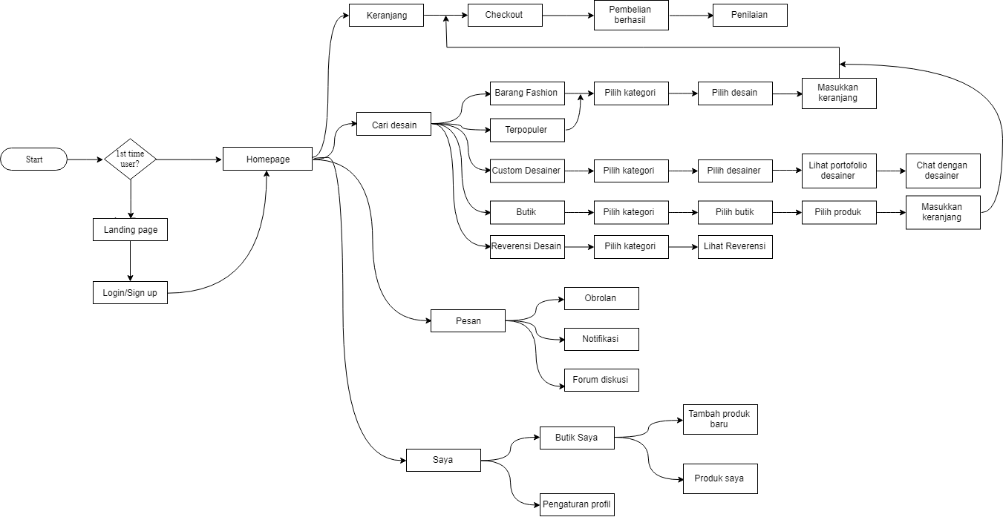

Gambar 6. Skenario Penggunaan Rancangan Produk

Skenario 1

Anya adalah seorang desainer, penjahit, sekaligus pemilik butik di Malang. Pembeli biasanya mendatangi Anya karena mendengar cerita dari orang lain saja, atau mungkin dengan melihat media sosialnya. Tidak semua pembeli bisa bekerja sama mengenai harga, terkadang ada yang menawar sampai membuat Anya harus rugi. Anya tidak bisa menolak tawarannya, karena takut pembeli tidak jadi membayar. Selain itu Anya juga sering kali kesulitan memperoleh pelanggan, karena jangkauan bisnisnya yang belum luas. Ditambah masalah yang harus dia hadapi ketika mengurus butik, yaitu persaingan dengan reseller illegal dan brand lain yang lebih terkenal, serta harga yang harus disesuaikan dengan pajak.

Setelah menggunakan aplikasi deFashion, Anya dapat memposting produk hasil desainnya dan dapat menentukan harga yang sesuai dengan bahan baku dan jasa pembuatannya. Anya juga tidak perlu kesulitan mencari pelanggan lagi, karena pelanggan yang akan membeli barangnya melalui aplikasi deFashion. Anya juga bisa menjadi custom desainer, yaitu desainer yang mengerjakan suatu desain sesuai dengan permintaan.

Skenario 2

Nabila adalah mahasiswi keturunan Belanda yang membuat tinggi badannya lebih tinggi dari rata-rata wanita di Indonesia. Hal ini menyebabkan Nabila kesulitan mendapatkan baju yang sesuai untuk dirinya. Oleh karena itu, jalan yang ditempuh oleh Nabila adalah dengan membeli baju ke desainer. Namun, dirinya kesulitan menemukan desiner yang sesuai dengan seleranya. Biasanya desainer menyediakan desain yang menurutnya bagus, tapi tidak disukai oleh Nabila. Selain itu, desainer juga biasanya membutuhkan waktu lebih dari yang ditentukan untuk menyelesaikan pesanan. Misalkan saja dulu dirinya pernah memesan baju dengan persetujuan tiga bulan waktu pengerjaan, namun akhirnya membutuhkan waktu satu tahun. Hal ini jelas merugikannya karena seleranya saat itu sudah berubah, ditambah dengan ukuran tubuhnya yang juga sudah berubah.

Setelah menggunakan aplikasi deFasion, Anya dapat menemukan desain pakaian dengan mudah. Selain itu, dia juga bisa mencari custom desainer yang bekerja sesuai dengan tenggat waktu yang telah disetujui sebelumnya, dengan pembayaran yang tidak langsung diberikan kepada desainer, sehingga lebih terjamin. Nabila juga bisa menemukan banyak desain-desain pakaian, karena dia memang senang membeli pakaian dari desainer. Hal ini dikarenakan dia bisa menyesuaikan pakaian tersebut sesuai dengan keinginannya, ukuran tubuhnya, serta tren yang sedang ada pada saat itu.

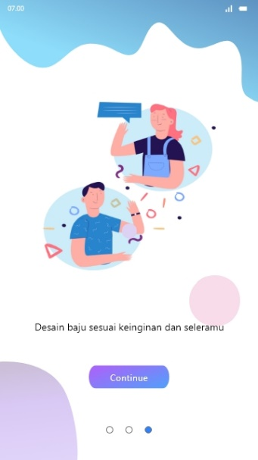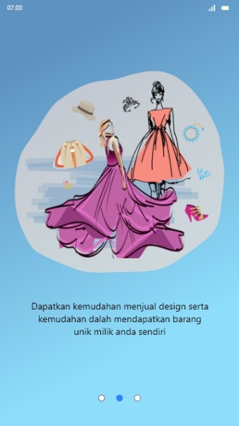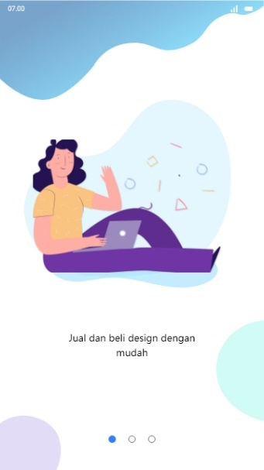**E.7 Desain Antar Muka (User Interface)**

Layar 1-4. Tampilan Antar Muka Landing Page

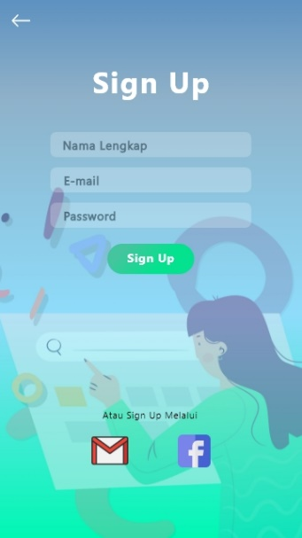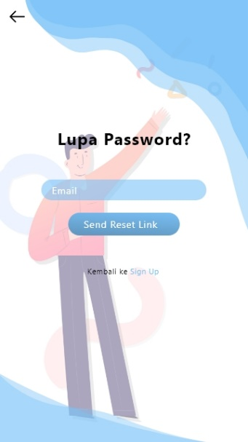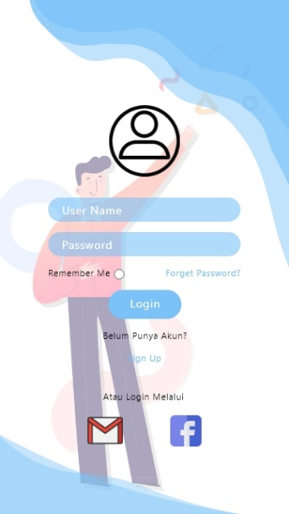 Saat pertama kali menggunakan aplikasi, pengguna akan disambut dengan *landing page*. Layar ini sengaja didesain dengan penuh warna agar menarik pengguna untuk menggunakan aplikasi. Pada layar ke-4 terdapat tombol untuk melanjutkan ke layar selanjutnya.

Layar 5-7. Tampilan Antar Muka Login dan Sign Up

Pada layar 5 pengguna harus memasukkan email/username pada bagian field User Name dan password pengguna pada field Password atau dapat masuk melalui akun Facebook atau Gmail. Jika pengguna lupa password-nya, maka akan lanjut ke layar 6, di mana pengguna pengguna diminta untuk mengisi field Email. Apabila belum memiliki akun, pengguna dapat membuat akun pada menu Buat Akun Baru. Kemudian melakukan login dan masuk ke HOME pada layar 7.

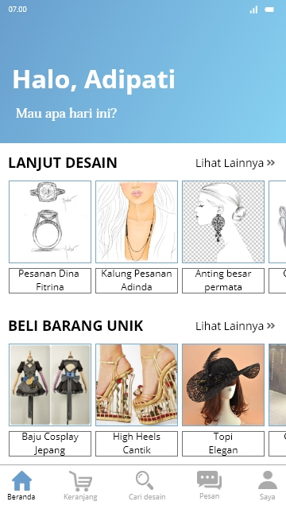

Layar 8. Tampilan Antar Muka Home

z

Tampilan antar muka layar 8 adalah tampilan Home, seperti pada umumnya. Pada layar ini terdapat *shortcut* ke menu lain, untuk memudahkan pengguna.

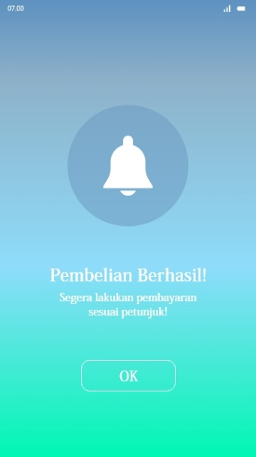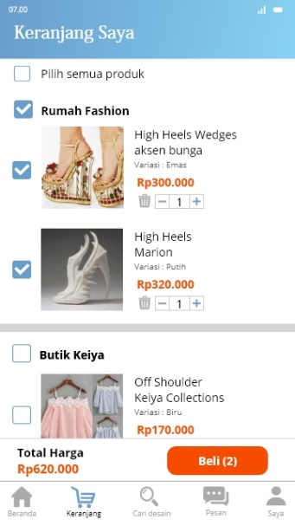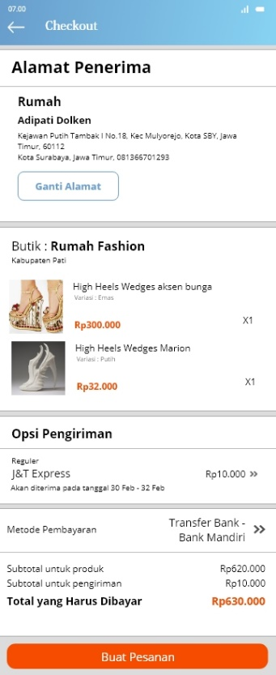

Layar 11. Tampilan Antar Muka Pembelian Berhasil

z

Layar 9. Tampilan Antar Muka Keranjang

Layar 10. Tampilan Antar Muka Checkout

z

Pada Tampilan antar muka layar 9 pengguna dapat memilih barang-barang yang sudah dimasukkan ke dalam keranjang, kemudian membelinya dan akan ditampilkan layar 10. Pada layar 10 merupakan tampilan antar muka ketika pengguna melakukan checkout. Kemudian jika pembelian berhasil, akan muncul layar 11 yang merupakan notifikasi pembelian berhasil.

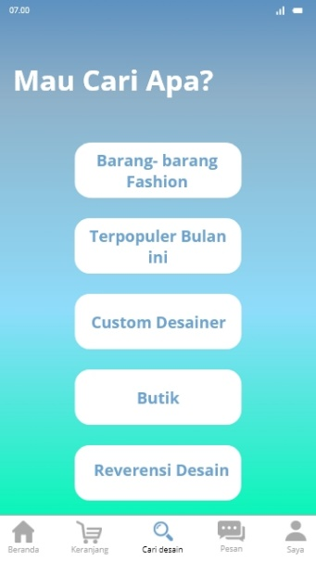

Layar 12. Tampilan Antar Muka Cari Desain

z

Pada tampilan antar muka layar 12 pengguna dapat memilih 5 menu, yaitu cari barang-barang fashion, barang terpopuler, custom desainer, daftar butik, referensi desain.

Layar 14. Tampilan Antar Muka Pengaturan akun

z

Layar 13. Tampilan Antar Muka Profil

z

Pada tampilan antar muka layar 13 pengguna bisa melihat akunnya. Selain itu terdapat juga histori pembelian, penilaian pembeli, barang yang difavoritkan, serta desainer yang difavoritkan. Kemudian jika ingin mengatur profil, akan muncul layar 14.

Layar 15. Tampilan Antar Muka Butik Saya

z

Pada tampilan antar muka layar 15 pengguna bisa menggunakan fitur butik saya, di mana pengguna bisa menjual barang-barang fashion-nya.

**E.8 Rencana Pengembangan Aplikasi**

Rencana kedepannya, aplikasi deFashion tidak hanya ditujukan untuk desainer yang pemula dan belum memiliki nama brand ataupun butik saja, namun untuk semua desainer di Indonesia. Kemudian untuk pembeli tidak hanya ditujukan untuk yang kesulitan mencari desainer saja, namun untuk semua penikmat fashion di Indonesia.

Untuk selanjutnya, direncankan akan dibuat satu aplikasi lagi khusus untuk desainer ataupun pemilik brand fashion. Jadi, ada dua aplikasi yang satu khusus untuk pembeli dan yang satu lagi khusus untuk desainer dan pemilik brand fashion.

kami akan memperluas jangkauan pasar hingga ke seluruh Indonesia, untuk menambah jumlah penjual dan pembeli. Diharapkan dengan bertambahnya pengguna, maka pembeli akan memperoleh lebih banyak pilihan dan penjual akan mendapatkan lebih banyak keuntungan.

**F. Daftar Pustaka**

Alfarizi, Moh Khory. 2019. Survei Kepemilikan Smartphone, Indonesia Peringkat ke-24. https://tekno.tempo.co/read/1181645/survei-kepemilikan-smartphone-indonesia-peringkat-ke-24/full&view=ok. Diakses pada 22 September 2019

Baskoro, Dinno. 2019. Mulai Karier dari Nol, Intip Kisah Inspiratif Wanda Ponika sebagai Desainer Perhiasan. https://lifestyle.okezone.com/read/2019/03/08/194/2027631/ mulai-karier-dari-nol-intip-kisah-inspiratif-wanda-ponika-sebagai-desainer-perhiasan. Diakses pada 7 September 2019

Hikmawan, Dhafa. 2019. FP_IMK_E_05111640000124_05111640000169_05111640007003. 2019. https://id.scribd.com/document/424409185/FP-IMK-E-05111640000124-05111640000169-05111640007003. Diakses pada 7 September 2019

Mega, Annisa. 2017. Perkembangan Trend Fashion di Indonesia. https://www.kompasiana .com/annisamega/588321f3cc92731105931d89/perkembangan-trend-fashion-di-indonesia?page=all. Diakses pada 7 September 2019

Wolipop. 2013. Stella Rissa Awali Karir Desainer Fashion dengan Modal Rp 1 Juta. https://wolipop.detik.com/work-and-money/d-2149393/stella-rissa-awali-karir-desainer-fashion-dengan-modal-rp-1-juta. Diakses pada 7 September 2019